«Праздник, праздник, празднуем семьей»
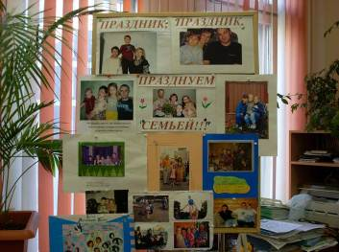
Цель: развитие наблюдательности, умений всматриваться и анализировать эмоциональное состояние человека через его выражение глаз, положение бровей, рта, позы, жестов рук, ног. Развитие памяти, коммуникативных способностей, воображения. Формирование эстетических, художественных, творческих умений и навыков посредством семейных портретов.

Ход урока.

- Организационный момент урока.
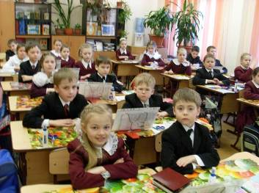
Проверка содержимого на столе: клей ножницы, шаблоны, лист картона, кусочки ткани, альбомы с репродукциями картин.

- Сообщение темы урока.
- Сегодня мы поговорим о семьях. Какие они были и какие стали.
- Тема нашего урока: «Праздник, праздник, празднуем семьёй!».
На доске появляется тема.
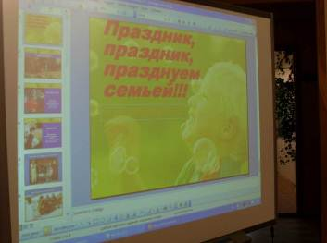
- Работа по теме.
- Сначала вспомним все, что мы знаем о жанрах живописи.
На доске появляются слайды картин: пейзаж, натюрморт, портрет.
Дети подходят к доске и пишут жанры.
Пейзаж: Иван Иванович Шишкин «Корабельная роща».
Натюрморт: Кузьма Сергеевич Петров-Водкин «Черемуха в стакане».
Портрет: Валентин Александрович Серов «Портрет княгини О.В. Орловой».
- Итак, мы рассматривали с вами портреты.
- Какие портреты? (женские)
- А сегодня мы поговорим о семейных портретах и поймем какие семьи были раньше.
- Давайте посмотрим в словарь и прочитаем, что такое семья.
На доске появляются слайды.
Андрей Петрович Рябушкин «Семья купца».
- Откроем наши альбомы и поговорим о картине Рябушкина «Семья купца».

- Кто изображен?
- Сколько человек в семье?
- Как вы думаете, кт здесь главный?
- Почему?
- Во что одет купец?
- Как он сидит?
- Какой у него взгляд?
- Кто сидит справа?
- Во что одета жена?
- Какое у нее лицо?
- Кто еще есть на картине?
- Во что они одеты?
- А как изображен малыш?
- Какое у него лицо?
- Как вы думаете, каким он станет?
- Итак, какой это портрет? (семейный)
- Посмотрим еще один семейный портрет.
Сергей Васильевич Иванов «Семья».
- Кто изображен?
- В какое время года?
- Во что одеты?
- Кто идет впереди? (дочь)
- Почему? (дочь на выданье)
- Кто идет за ней?
- Какие лица у семьи? (серьезные)
- А как вы думаете, куда они идут?
- О чем сегодня говорим? (о семейных портретах)
- Художники изображали семьи по-разному.
- Вот, например, Федор Михайлович Славянский изобразил семью на балконе. А Николай Петрович Богданов-Бельский изобразил всю семью за большим столом.
- А за каким праздничным столом скоро соберется вся ваша семья? (за пасхальным)

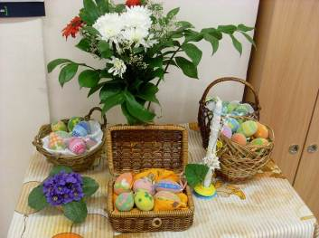
- Вот и давайте сегодня сделаем подарок нашим родным к этому празднику.
- Вы все знаете, что в этот церковный праздник принято красить яйца, а мы сегодня сделаем это яйцо и положим его в большую пасхальную корзину.
- А вот в такие корзинки я положила свои сувенирные яйца.
- С чего же мы начнем?
Этапы работы:
- разметка;
- раскрой;
- сборка;
- оформление.
- Давайте возьмем в руки шаблон и обведем его на картон.
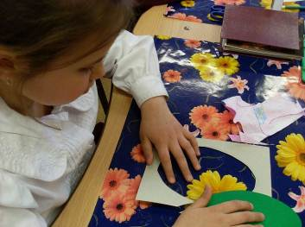
- Теперь раскрой. Нам надо вспомнить правила работы с ножницами.

- Возьмем теперь ткань.
- Из чего делают ткани, как ее получают?
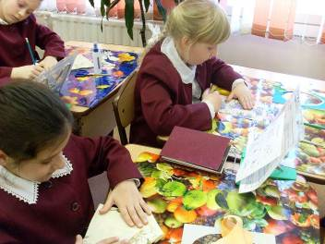
- У вас на столах несколько кусочков тканей. Выберите ту, которая вам больше нравится.

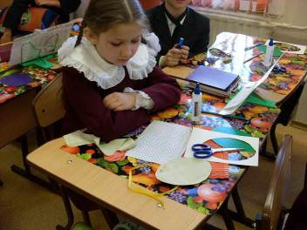
- Теперь наклеим ткань на шаблон и вырежем по контуру.

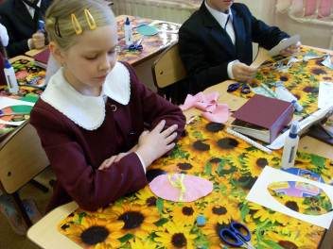
- У кого однотонная ткань, украсим ленточкой.

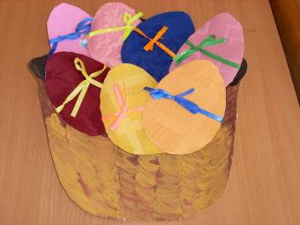
- Подойдите и вставьте свои яйца в корзину.

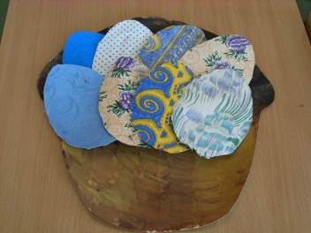

.

4. Закрепление.
- Для чего мы делали наши пасхальные яйца?
- Кто соберется за праздничным столом?
- О чем мы сегодня говорили?
- О каких портретах?
- Кто изображен на портретах?
- Что главное в портрете?
- Итак, что же такое семейный портрет?
5. Организованный конец урока.
Уборка рабочих мест.

